17 декабря 2012 года состоялись третьи школьные
«ЛИНГВИСТИЧЕСКИЕ ВСТРЕЧИ»
В них приняли участие 9 команд из разных школ города
Немного из истории Лингвистической Олимпиады.
Для тех, кто не знает, сообщаем, что первая Традиционная олимпиада по лингвистике для школьников была проведена в МГУ в 1965 году.
Эта Олимпиада, прежде всего, связана с именами трех людей.
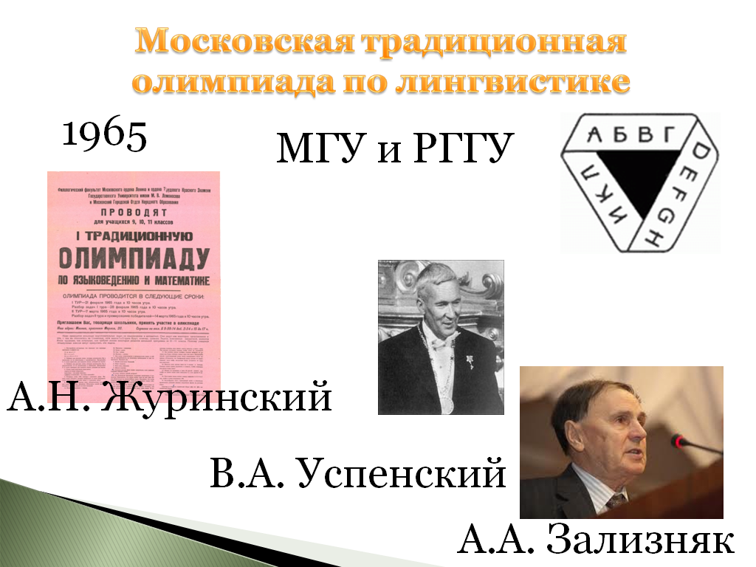
Это Альфред Наумович Журинский, известный лингвист и автор книг о лингвистических задачах, математик В. А. Успенский, профессор МГУ, и А. А. Зализняк, академик РАН и лауреат Государственной премии России за 2007 год за выдающиеся достижения в области лингвистики.
Организаторы сразу назвали первую олимпиаду «традиционной», и традиция была действительно создана: олимпиады проводятся ежегодно МГУ и РГГУ.
Уникальность Олимпиады по лингвистике в том, что для успешного участия в ней не требуется никаких специальных знаний – достаточно владеть русским языком. Важной особенностью подобных задач является широкий языковой охват. Так вот на данный момент задачи охватывают материал более двухсот языков мира! Очень интересно, что в задачах часто можно обнаружить связь между лингвистикой и математикой.
Но институт лингвистики РГГУ проводит и другие лингвистические конкурсы и олимпиады. Эти соревнования различаются уровнем сложности задач и количеством участников.

Самое массовое соревнование, в котором можете принять участие и вы и я думаю, вы в нём и участвуете, — это Всероссийский конкурс «Русский медвежонок — языкознание для всех». Главная цель игры — показать красоту русского языка, преодолеть представление о нем как формальном и скучном предмете.


Турнир им. М. В. Ломоносова — традиционное многопредметное соревнование школьников. Турнир проводится по единой программе одновременно в нескольких вузах и школах г. Москвы (а последние несколько лет — и в более ста других городов России и ближнего зарубежбя) ежегодно в конце сентября — начале октября. Участником Турнира может стать любой школьник (задания ориентированы на учеников 6–11 классов, но никаких запретов и ограничений для остальных нет). Это соревнование проводится совместно представителями разных наук и включает несколько конкурсов по различным предметам: математике, физике, химии, биологии, истории, астрономии...Среди этих предметов обязательно присутствует лингвистика. И целью данного конкурса является – привлечение школьников к лингвистике, показать им, что такое лингвистические задачи


C 2003 года летом проводится Международная олимпиада по лингвистике. Идея подобной международной олимпиады принадлежит преподавателям Института лингвистики РГГУ. В 2012 году прошла юбилейная, десятая МОЛ — в столице Словении Любляне.
В отличие от всех уже упомянутых олимпиад, в Международной олимпиаде по лингвистике не может участвовать каждый желающий. Для участия в международной олимпиаде отбирается команда из четырёх человек — победителей Традиционной олимпиады по лингвистике. Из России по уже сложившейся традиции в международной олимпиаде участвуют две команды — победители Олимпиад в Москве и в Санкт-Петербурге.
С каждым годом количество стран-участниц растёт. Если в первой Олимпиаде в болгарском Боровце приняли участие представители только 6 государств, то во время десятой олимпиады между собой состязались уже 27 делегаций из 19 стран!
Наши школьные лингвистические встречи – это первый шаг к ломоносовскому турниру, московской традиционной лингвистической олимпиаде и международной лингвистической олимпиаде.
Третьи «Школьные лингвистические встречи» были посвящены памяти русского лингвиста Николая Максимовича Шанского. На нашем состязании ребят ждали самые разные лингвистические задания. Но зерном «Лингвистических встреч» всегда является решение лингвистической задачи. Попробуйте и вы решить её!
Лингвистическая задача.

Лингвистические задача 1
Попробуйте решить математическую задачу, применив только знания русского языка.
Лес имеет круглую форму диаметром 20 км. Как далеко лиса может забежать в этот лес?
Лингвистическая задача 2
Автор – А.А. Зализняк
Один студент читал древнерусскую рукопись и заметил, что в этой рукописи вместо буквы О в некоторых случаях почему-то стоит буква w («омега»). Студент выписал из рукописи ряд слов. Вот эти выписки:

великому, взято, вwинствw, горожане, добрw, злw, людскwе, масло, мнw гими, монастырское, начинаемwму, писанw, погребенw, подwбалw, полезно, правилw, пьянство, самолюбивое, сугубо, умнwженнwе.
Подумав немного над этими выписками, студент воскликнул: «А! Кажется, я догадался, в чём дело с этими О и w !»

Задание. Определите, какое слово в ту старинную эпоху имело ударение не там, где оно есть в нынешнем языке.

